**Lektie til første skoledag i Naturgeografi B d. 14. august 2024**

**Hvor holdt du sommerferie?**

Vælg ét sted, du var i sommerferien. Find et kort over området og vælg et foto, som beskriver noget af det, du lavede i din sommerferie (drukbilleder frabedes). Hvis du ikke selv har billeder, må du finde et på nettet.

Opret et Word-dokument og skriv dit navn og din studieretningsklasse øverst. Vælg en passende overskrift. Indsæt kortet og billedet og skriv en kort tekst, som forklarer, hvor du var, og hvad du lavede. Find længde- og breddegrader samt højde over havet for det sted, du valgte. Hvilket land var du i, og hvad hed den nærmeste større by? Hvilken klimazone var du i? Hvor varmt var det ca. den dag, billedet blev taget?

Opgaven skal bruges til navneleg på klassen, så vi hurtigere kan lære hinanden at kende. ☺

På næste side er indsat et eksempel fra 2019, men du skal vælge en dag fra din ferie i sommeren 2024.

Lotte / Charlotte Skov, naturgeografilærer

**Hyttetur i den finske skærgård**

Jeg besøgte min veninde, Lena, som er finlandssvensker. Vi boede i en hytte med sauna på hendes fars klippeø, Heimusholmen, i den finske skærgård SV for byen Ekenäs (59°58′31,037″N 23°26′19,118″Ø / [59°58′28″N 23°26′5″Ö﻿ / ﻿59.97444°N 23.43472°Ö﻿ / 59.97444; 23.43472](https://tools.wmflabs.org/geohack/geohack.php?language=sv&pagename=Eken%C3%A4s&params=59_58_28_N_23_26_5_E_type:city(8756)_region:FI)) ca. 8 meter over havet. Den sydlige del af Finland ligger i den tempererede klimazone, og vi var heldige med vejret: 22°C i luften og i vandet. Billedet viser udsigten fra hyttens overdækkede veranda, hvor vi tilbragte en god del af ugen med at nyde dagens måltider, udsigten og duften af fyrretræer. Vi ledte efter hugorm i strandkanten, lavede yoga på bådebroen og svømmede over til de andre øer.

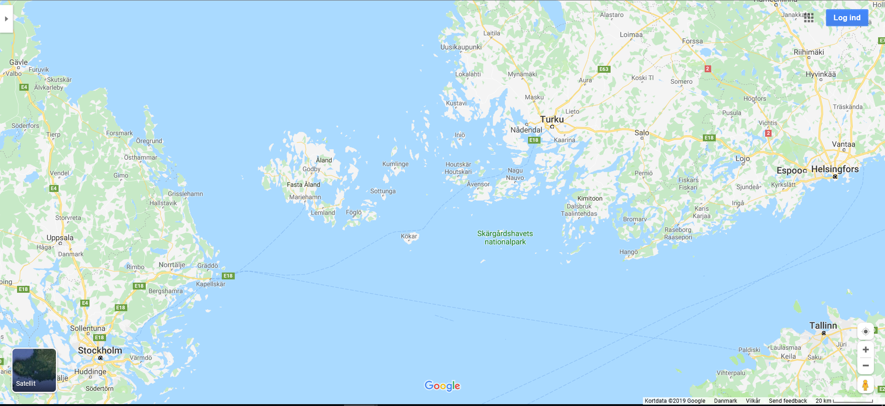

Østersøen

ESTLAND

FINLAND

SVERIGE

ÅLAND

Den Finske Bugt

Den Botniske Bugt

Heimusholmen

